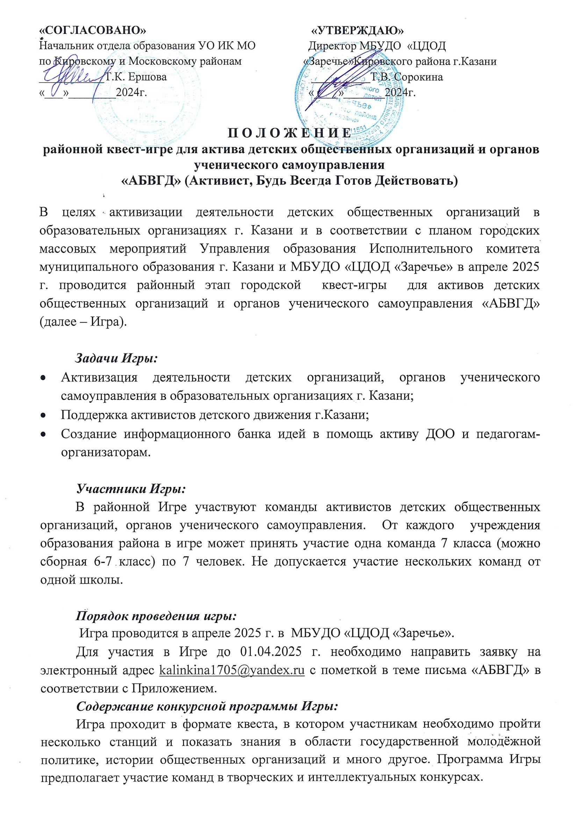Критерии оценки:
- наличие названия и девиза команды;
- организаторские умения, коммуникабельность;
- сплоченность и единство членов команды;
- способность к импровизации, индивидуальный творческий почерк.

Подведение итогов и награждение участников:
По итогам Игры, жюри определяет победителей, которые награждаются грамотами отдела образования УО ИК МО по Кировскому и Московскому районам г. Казани .
Общее руководство мероприятием осуществляется отделом детских инициатив, музееведения и социально - гуманитарной деятельности МБУДО «ЦДОД «Заречье» Кировского района г. Казани.
Контактная информация: т.89625562617 –Ирина Юрьевна Калинкина.

Приложение

Заявка на участие в
районном этапе городской квест-игры «АБВГД»
(Активист, Будь Всегда Готов Действовать)

Муниципальный район
Образовательная организация
Название ДОО или ШУС
Название команды
Количество участников квест-игры
ФИО капитана команды
ФИО руководителя, контакты:
телефон, e-mail

